«МБОУ Тотурбийкалинская СОШ им.А.К.Кабардиева»

«Точка роста»: уроки ОБЖ в новом формате
Новый формат проведения уроков ОБЖ в Точке Роста!
Учитель ОБЖ Гаджиева Анай Халитовна со своими учениками, используя демонстрационное методическое пособие, в котором сымитированы разные по виду повреждения и травмы, осваивают приемы и методы оказания первой медицинской помощи при них. Современные манекены, имитаторы и тренажеры центра позволяют реализовать практические занятия «Основы медицинских знаний».
Ребята демонстрируют мастер-классы по оказанию ПМП в различных экстренных ситуациях, тем самым получая большой багаж знаний и умений по основам медицины. 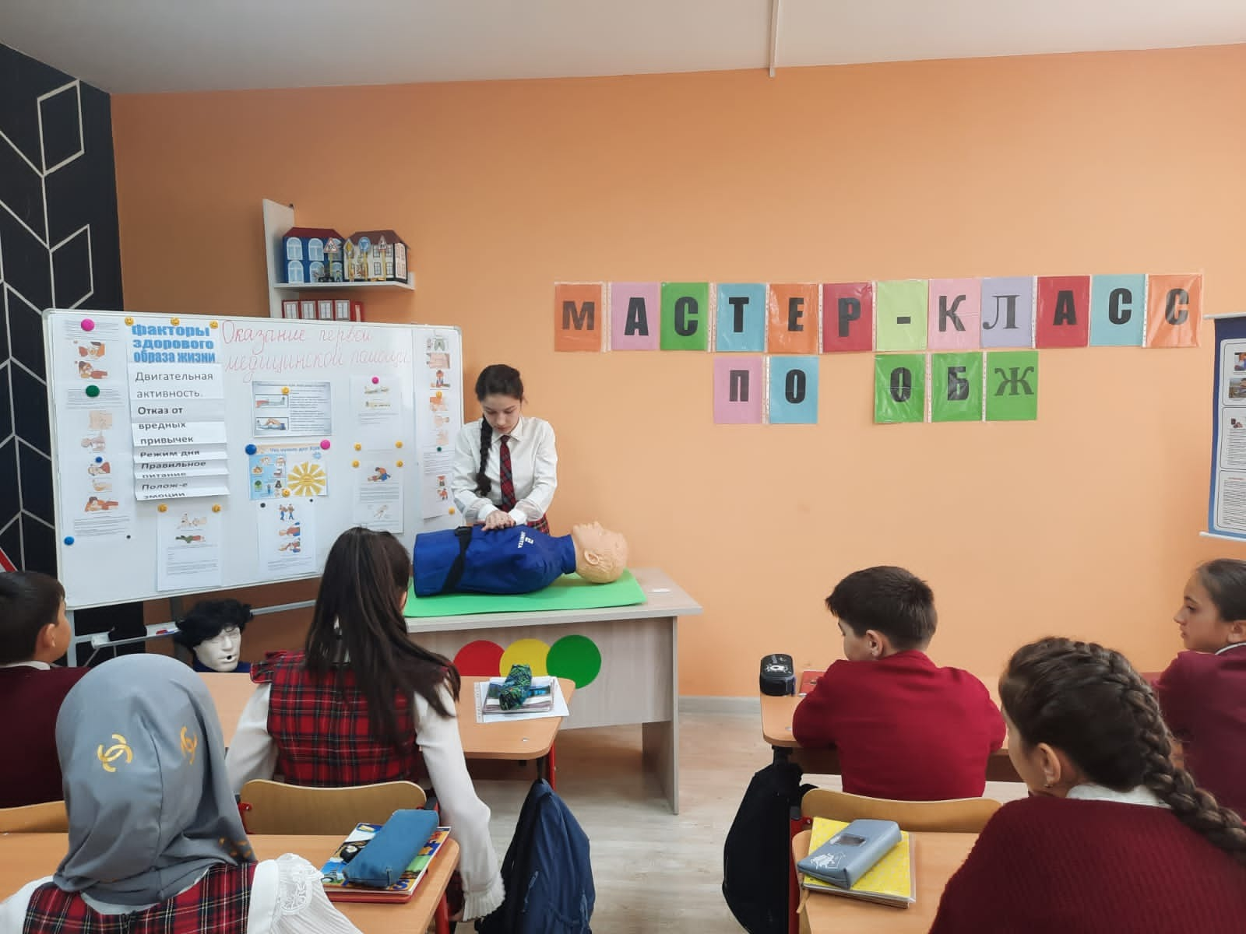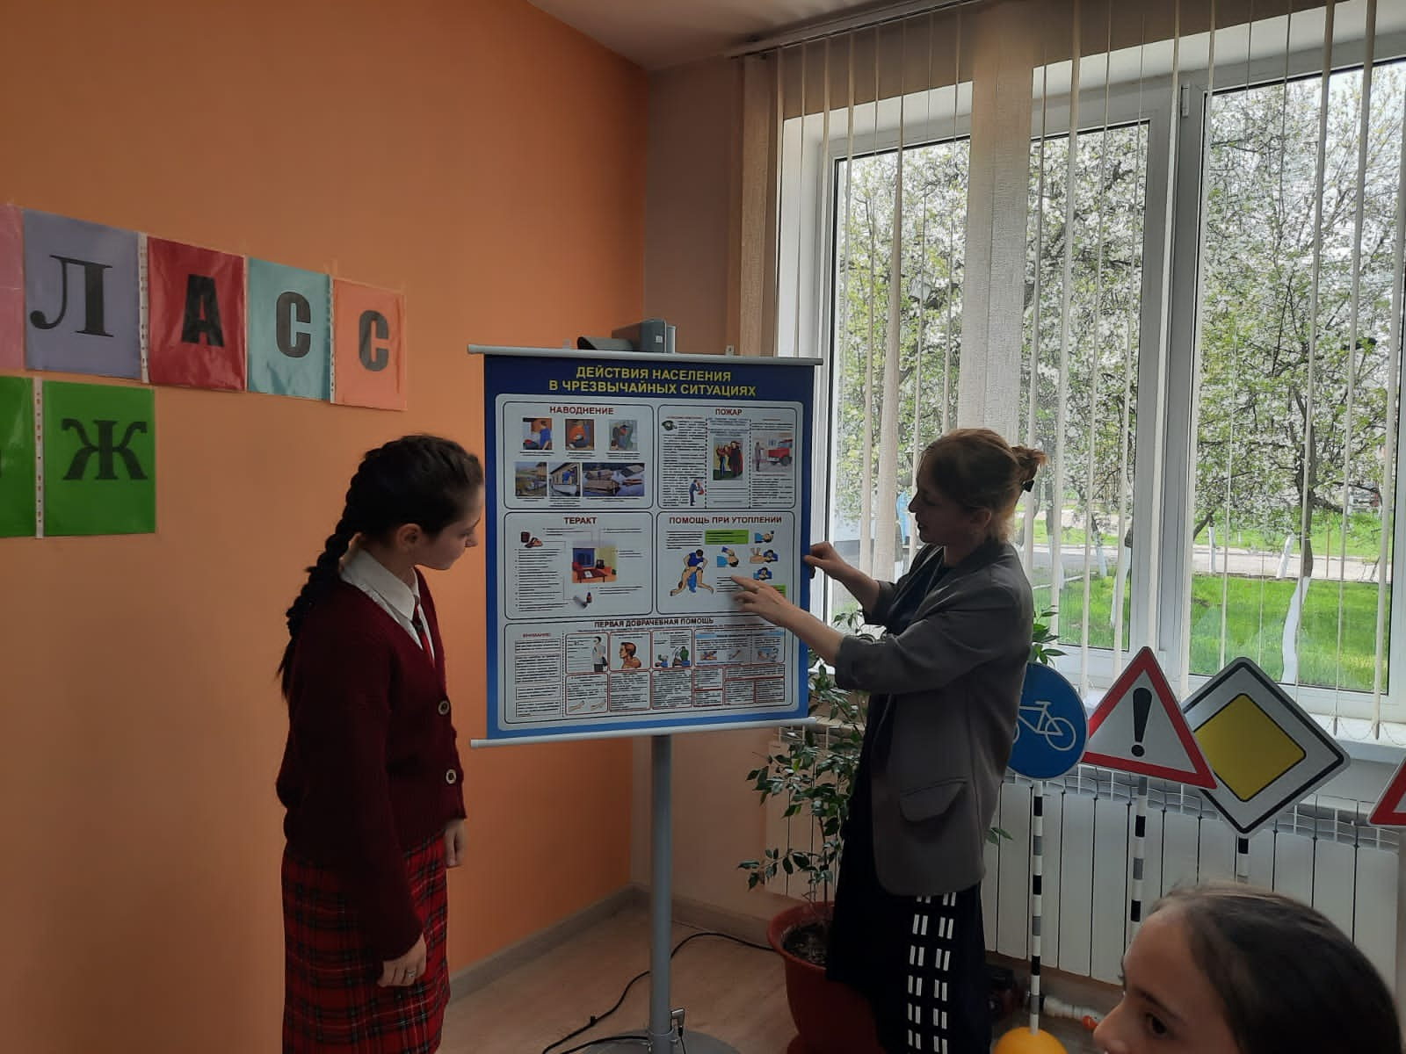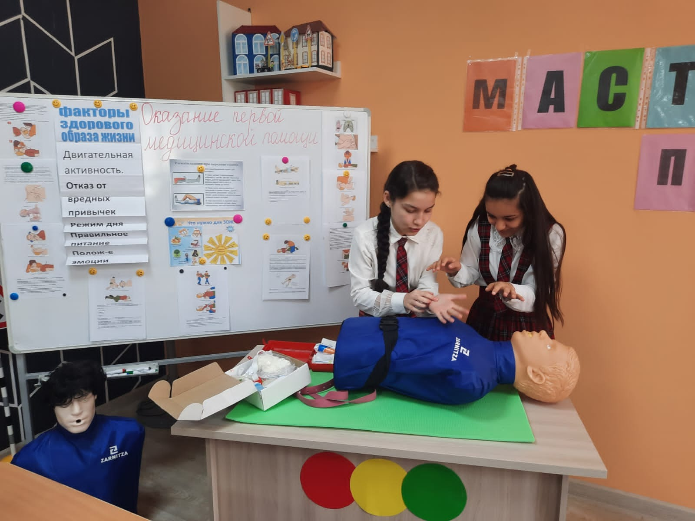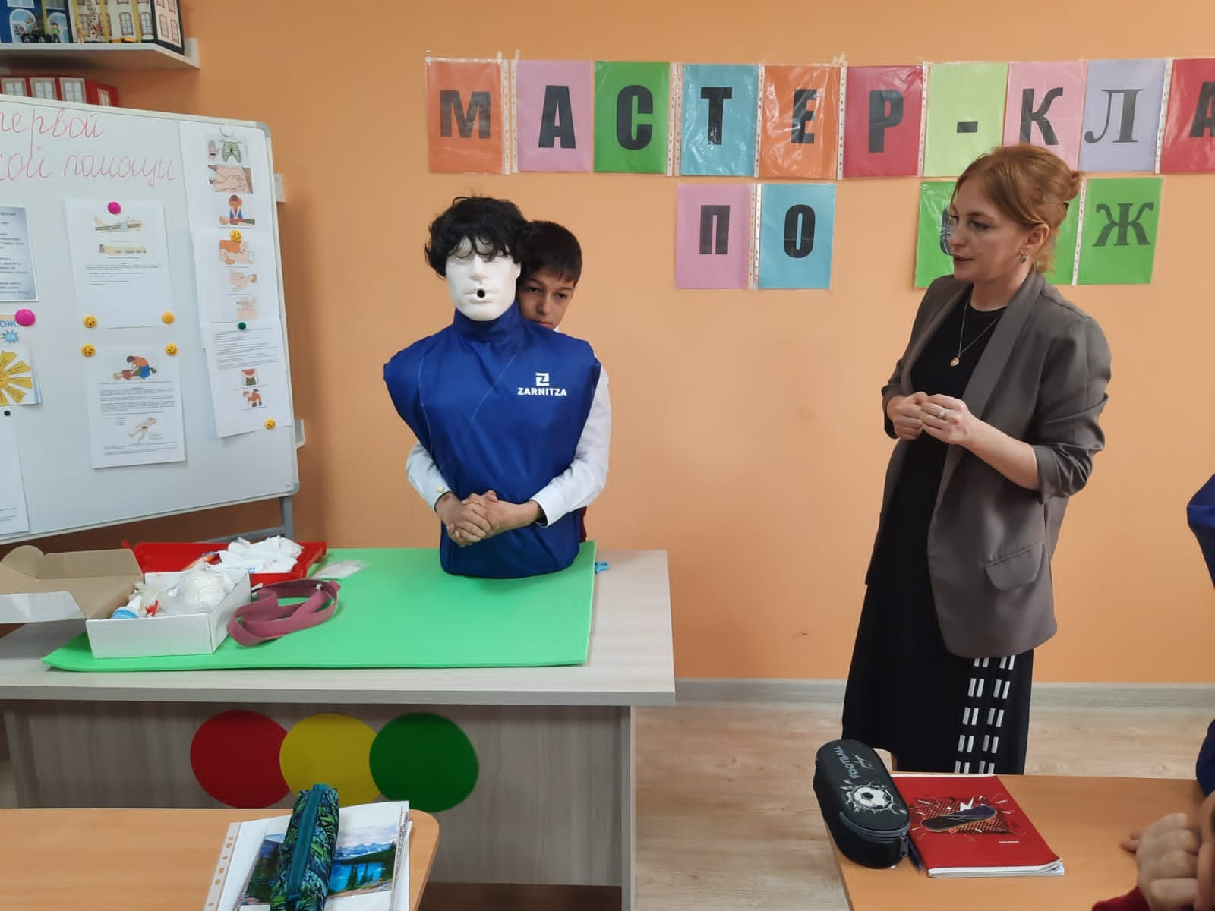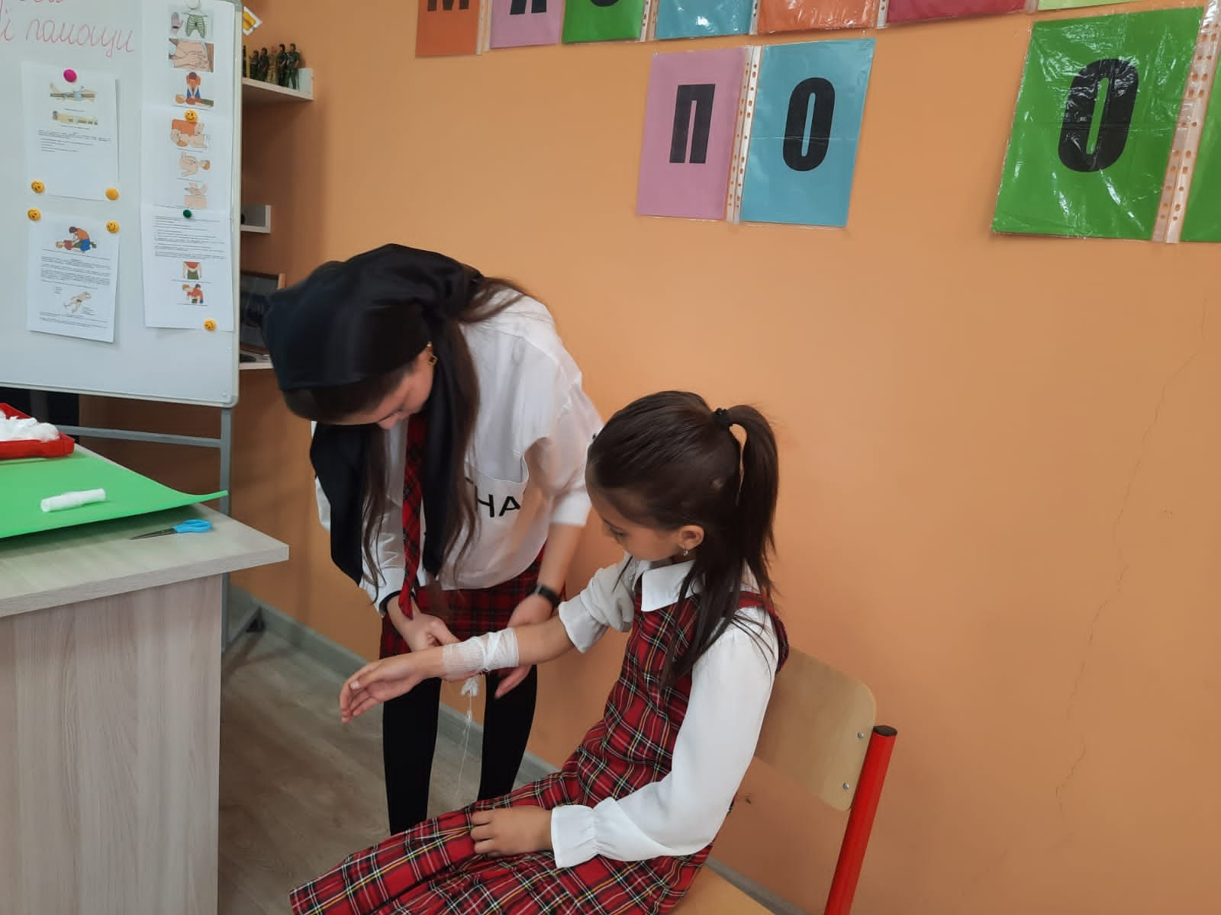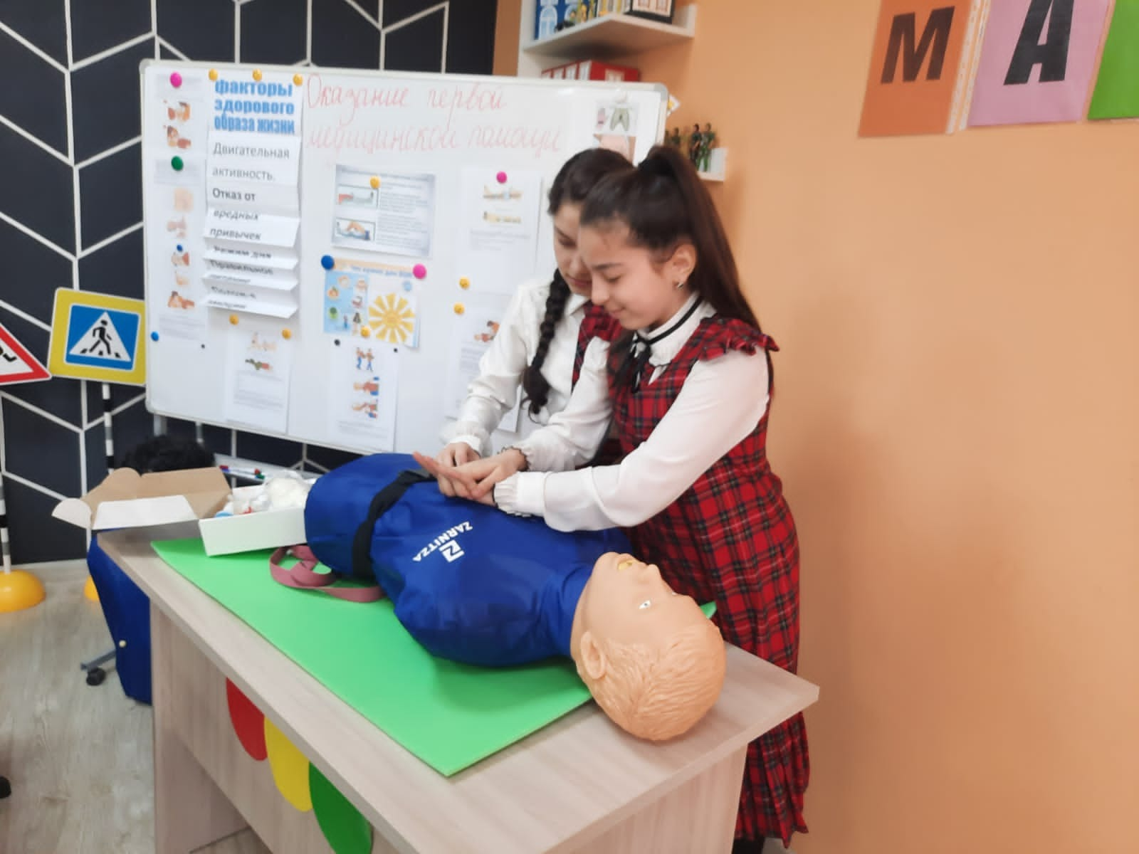

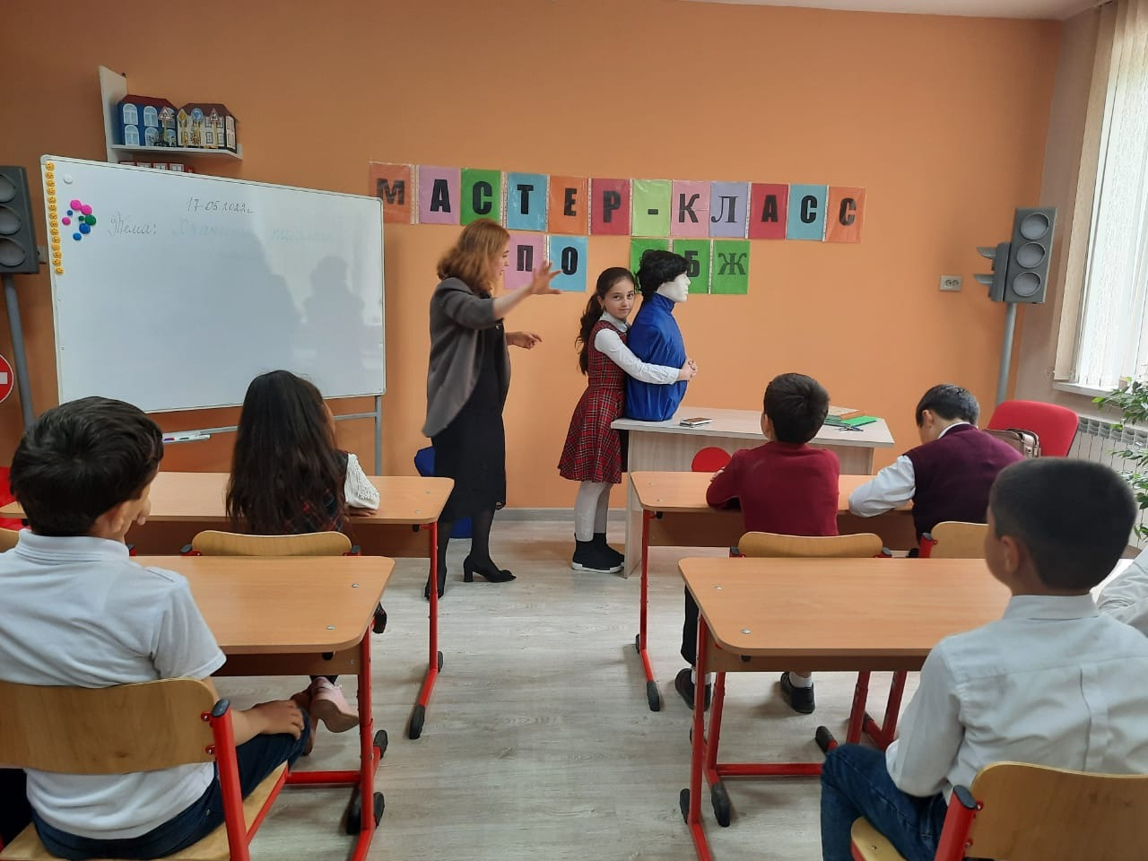

19.04.22-23.05.22года на базе Центра цифрового и гуманитарного профилей «Точка Роста» учителем ОБЖ Гаджиевой Анай Халитовной для обучающихся 4-6кл. были проведены Мастер классы на тему: «Оказание первой медицинской помощи при различных видах повреждений».
Основной целью мастер класса выступала систематизация знаний, умений и навыков учеников по вопросам оказания ПМП. В ходе мастер класса состоялось обобщение теоретических знаний по оказанию первой медицинской помощи, а так же применение их в практической деятельности (умение накладывать повязки, жгут, иммобилизация конечностей), а так же обсуждались порядок и правила поведения в чрезвычайных ситуациях, которые могут произойти в школе и за ее пределами (потеря сознания, перелом конечностей, порез, ожог, получение травм во время проведения спортивных игр).
В начале мастер класса учитель вместе с учащимися повторили средства и приемы оказания первой медицинской помощи, а затем класс разделился на 2 группы, чтобы закрепить полученные теоретические знания на практике.
Главным итогом мастер класса стали полученные умения и навыки, которые учащиеся смогут уверенно применить в сложной жизненной ситуации. Мероприятие способствовало так же воспитанию у ребят чувства товарищества, формированию потребности бережного отношения к своему здоровью и здоровью окружающих. 